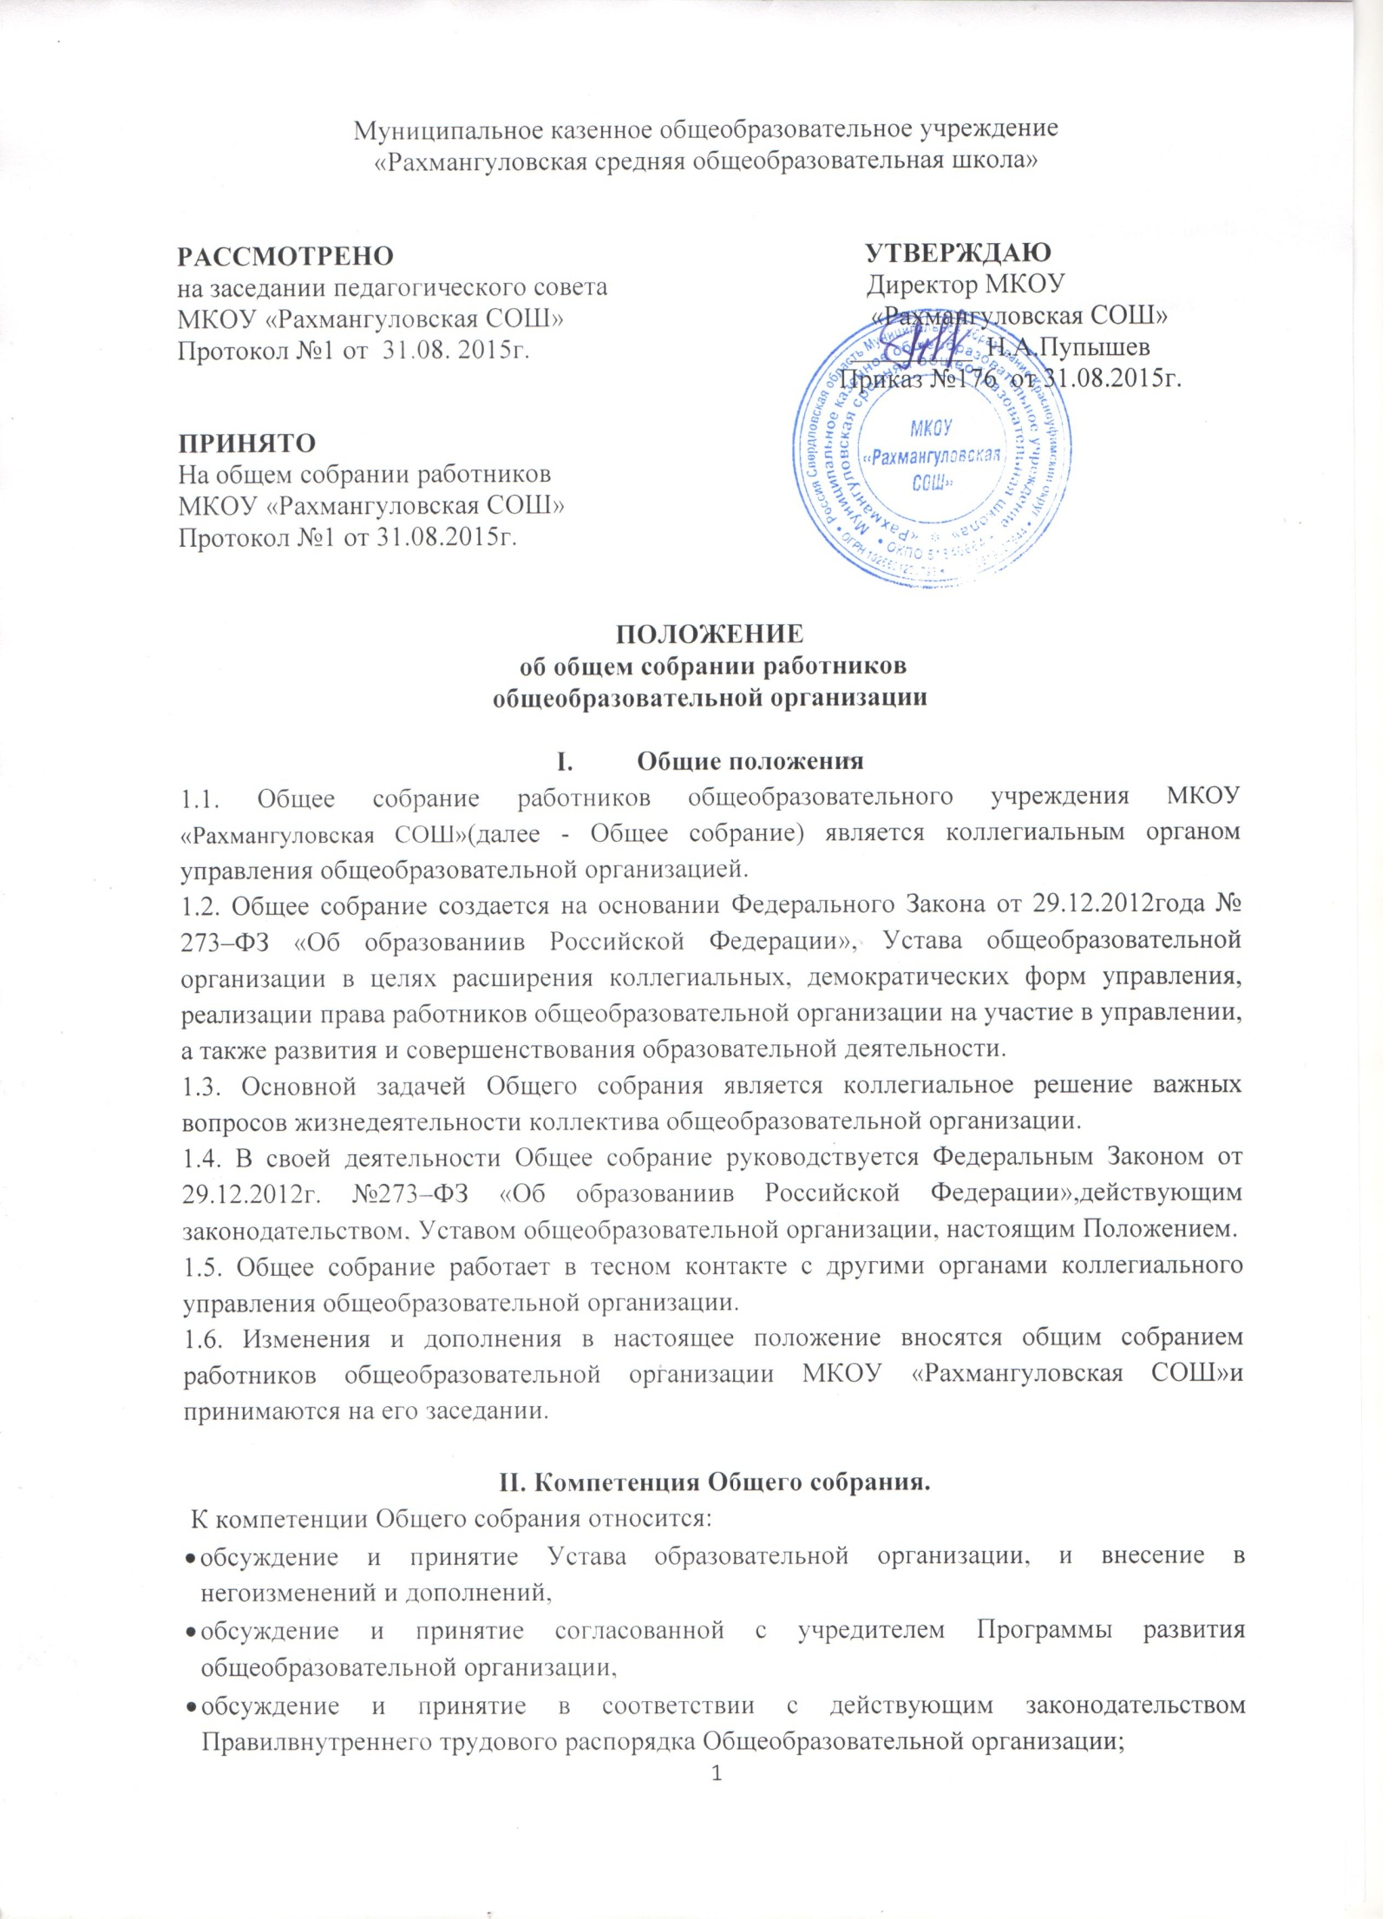

обсуждение и принятие Правил внутреннего распорядка для учащихся;
•обсуждение и принятие режима работы образовательной организации (с учетомСанПин);
- принятие иных локальных актов, относящихся к компетенции общего собрания.
• отчетов администрации и органов самоуправления общеобразовательной организации по вопросам их деятельности;
- содействие организации и улучшению условий труда педагогических и другихработников общеобразовательной организации;
- контроль за своевременностью предоставления отдельным категориям обучающихсядополнительных льгот и видов материального обеспечения, предусмотренных законодательством РФ и иными нормативными актами;
- рассмотрение иных вопросов деятельности Общеобразовательной организации, вынесенных на рассмотрение руководителем Общеобразовательной организации, её коллегиальными органами.

III. Состав и порядок работы
3.1. В состав Общего собрания входят все сотрудники общеобразовательной организации.
3.2. Общее собрание собирается директором общеобразовательной организации не реже двух раз в год .
3.3. Внеочередной созыв Общего собрания может произойти по требованию директора общеобразовательной организации или по заявлению 1/3 членов Общего собрания поданному в письменном виде.
3.4. Общее собрание считается собранным, если на его заседании присутствует 50% и более от числа работников общеобразовательной организации.
3.5. На заседании Общего собрания избирается председатель и секретарь собрания для ведения протокола собрания.
3.6. Решения принимаются открытым голосованием. Решение считается принятым, если за него проголосовало большинство присутствующих на Общем собрании.
3.7. Общее собрание несет ответственность за соответствие принимаемых решений законодательству РФ.
3.7. Решения Общего собрания, принятые в пределах его компетенции и в соответствии с законодательством, после утверждения его директором общеобразовательной организации являются обязательными для исполнения всеми участниками образовательного процесса.
3.8. Все решения Общего собрания своевременно доводятся до сведения всех участников образовательного процесса.

IV. Порядок выступления Общего собрания
от имени образовательной организации.
4.1. Общеесобрание выступает от имени ОО через избранного на его заседании уполномоченного представителя (далее – представитель).
4.2. Представитель на основании доверенности, выданной директором, представляет интересы ОО перед любыми органами или лицами и в любых формах, не противоречащих закону в объеме прав, предусмотренных доверенностью.
4.3. Представитель предварительно согласовывает планируемые действия по осуществлению своих полномочий с директором.
4.4. Представитель обязан незамедлительно представить директору информацию о результатах деятельности по осуществлению своих полномочий.
4.5. Директор вправе по собственной инициативе в случаях ненадлежащего исполнения представителем своих обязанностей, либо невозможность их исполнения, отозвать доверенность, уведомив об этом решении представителя и Общее собрание.

V. Делопроизводство Общего собрания
5.1. Заседания Общего собрания оформляются протоколом, который ведет секретарь собрания.
5.2. В протоколе фиксируются:
- дата проведения;
•количественное присутствие (отсутствие) членов трудового коллектива;
•повестка дня;
•ход обсуждения вопросов;
•предложения, рекомендации и замечания членов трудового коллектива;
•решение.
5.3. Протоколы подписываются председателем и секретарем собрания.
5.4. Книга протоколов Общего собрания нумеруется постранично, прошнуровывается, скрепляется печатью школы и подписывается директором школы.
5.5. Книга протоколов Общего собрания трудового коллектива хранится в делах школы и передается по акту (при смене руководителя, передаче в архив).

